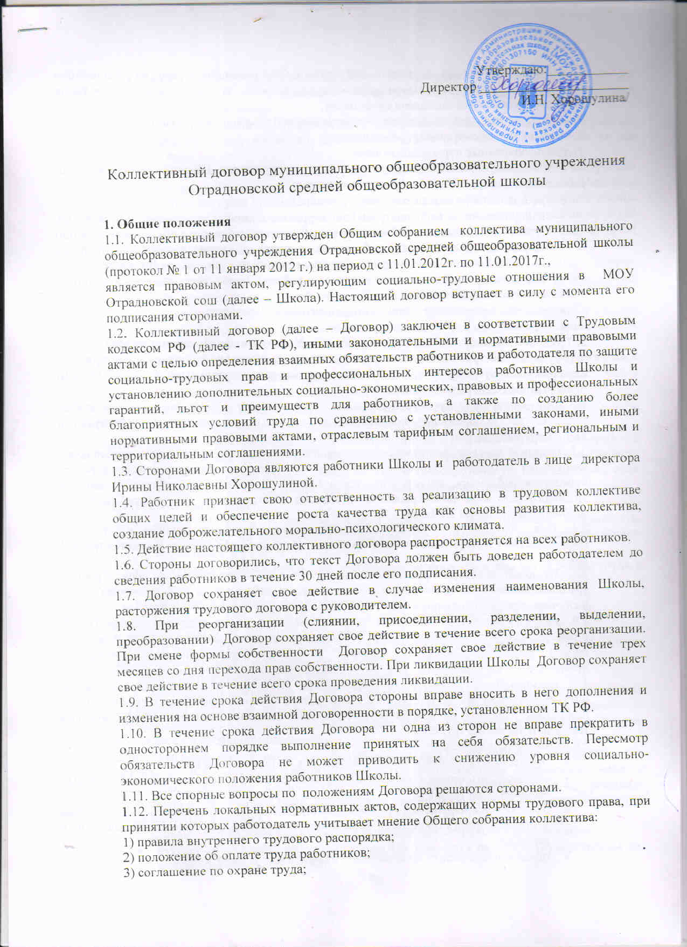

4) перечень профессий и должностей работников, имеющих право на обеспечение специальной одеждой, обувью и другими средствами индивидуальной защиты, а также моющими и обезвреживающими средствами;
5) перечень оснований предоставления материальной помощи работникам и ее размеров;
6) положение о премировании работников;
7) другие локальные нормативные акты.
1.17. Стороны определяют следующие формы управления Школой непосредственно работниками и через Общее собрание коллектива:
- учет мнения (по согласованию);
- консультации с работодателем по вопросам принятия локальных нормативных актов; получение от работодателя информации по вопросам, непосредственно затрагивающим интересы работников, а также по вопросам, предусмотренным ст.53 ТК РФ и по иным вопросам, предусмотренным в настоящем Договоре;
- обсуждение с работодателем вопросов о работе Школы, внесении предложений по ее совершенствованию;
- участие в разработке и принятии коллективного договора;
- другие формы.
2. Трудовой договор. Обеспечение занятости. Условия высвобождения кадров
2.1. Содержание трудового договора, порядок его заключения, изменения и расторжения определяются в соответствии с ТК РФ, другими законодательными и нормативными правовыми актами, Уставом Школы.
2.2. При заключении трудового договора стороны могут устанавливать в нем любые условия, не ухудшающие положение работника по сравнению с действующим законодательством РФ.
2.3. Трудовой договор заключается в письменной форме, составляется в двух экземплярах, каждый из которых подписывается Сторонами. Один экземпляр трудового договора передается работнику, другой хранится в Школе. Получение работником экземпляра трудового договора подтверждается подписью работника на экземпляре трудового договора, хранящемся в Школе.
2.4. При заключении трудового договора впервые трудовая книжка и страховое свидетельство государственного пенсионного страхования оформляются администрацией Школы.
2.5. Трудовой договор с работником заключается на неопределенный срок. Срочный трудовой договор может заключаться по инициативе работодателя либо работника только в случаях, предусмотренных ст. 59 ТК РФ либо иными федеральными законами.
2.6. В трудовом договоре с работником оговариваются условия, предусмотренные ТК РФ, в том числе объем учебной нагрузки, условия оплаты труда (размер тарифной ставки или оклада работника, доплаты, надбавки и поощрительные выплаты), режим и продолжительность рабочего времени и времени отдыха, льготы и компенсации и др.
2.7. Прекращение трудового договора может иметь место только по основаниям, предусмотренным законодательством. Расторжение трудового договора с работником по инициативе работодателя должно осуществляться в строгом соответствии с действующим законодательством о труде.
2.8. Работодатель обязан:
- осуществлять подбор и расстановку кадров по имеющимся вакансиям;
- осуществлять прием и увольнение работников в строгом соответствии с трудовым законодательством РФ;
- не допускать нарушений трудового законодательства - установленных норм труда и отдыха, правил обращения дисциплинарных взысканий, предоставления льгот и гарантий;
- осуществлять работу по аттестации педагогических работников;
- вновь принятых работников знакомить под роспись с настоящим коллективным договором, Уставом, Правилами внутреннего трудового распорядка и другими локальными актами;
- извещать Работников об изменении существенных условий труда: режима работы, учебного плана, изменения штатного расписания и т.д. не позднее чем за два месяца;
- устанавливать учебную нагрузку педагогическим работникам с учетом преемственности, как правило, сохраняя объем учебной нагрузки. Неполная учебная нагрузка устанавливается только с согласия работника. Преимущественное право при распределении учебной нагрузки при сокращении численности детей или штата работников в образовательном учреждении имеют сотрудники, которым осталось один-два года до пенсии;
- установить учебную нагрузку на новый учебный год педагогическим и другим работникам до окончания учебного года и ухода работников в отпуск для определения классов и учебной нагрузки в новом учебном году;
- установить учебную нагрузку педагогическим работникам, находящимся в отпуске по уходу за ребенком до исполнения им возраста трех лет на общих основаниях, и передать на этот период для выполнения другим учителям;
- составлять расписание занятий исходя из педагогической целесообразности, с учетом наиболее благоприятного режима труда и отдыха обучающихся и максимальной экономии времени педагогических работников
- предоставлять дополнительный оплачиваемый отпуск три рабочих дня работникам, не имеющим больничных в течение всего учебного года;
- предоставлять дополнительный учебный отпуск с сохранением среднего заработка работникам, обучающимся в образовательном учреждении высшего или среднего профессионального образования, имеющем государственную аккредитацию, если образование данного уровня получается работником впервые.
2.11. Работники обязаны:
- добросовестно и в полном объеме исполнять свои трудовые обязанности, возложенные на него трудовым договором, должностной инструкцией, иными локальными нормативными актами;
- соблюдать правила внутреннего трудового распорядка, в том числе режим труда и отдыха;
- соблюдать трудовую дисциплину;
- создавать и сохранять благоприятную атмосферу в коллективе.
2.12. Общее собрание коллектива обязано:
осуществлять в пределах своей компетенции контроль за соблюдением руководителем общеобразовательного учреждения трудового законодательства;
контролировать выполнение настоящего коллективного договора;
2.13. Работодатель организует за счет Школы подготовку, переподготовку подлежащих сокращению кадров на другую профессию, если они необходимы Школе, повышение квалификации своих работников; осуществляет работу по подбору и расстановке кадров, по закрытию имеющихся вакансий.
2.14. Преодставлять не менее чем за три месяца на Общем собрании коллектива и в органах службы занятости информацию о возможных массовых увольнениях, числе и категориях работников, которых они могут коснуться. Осуществлять предупреждение работников о предстоящем высвобождении по сокращению штата или численности в срок не менее чем за 2 месяца.
2.15. С целью использования внутренних резервов при сохранении рабочих мест:
- отказаться от найма рабочей силы до тех пор, пока не будут трудоустроены все высвобождаемые работники;
- в первую очередь проводить сокращение штатов по вакантным должностям;
- не допускать увольнения одновременно двух работников из одной семьи.
3. Аттестация педагогических работников
3.1. Работодатель обязан предоставить право каждому работнику на повышение его педагогической квалификации по занимаемой должности. Каждый работник обязан повышать свою квалификацию в соответствии с планом, рекомендациями, аттестацией.
3.2. В соответствии со ст. 196 ТК РФ предоставляются условия организации и проведения профессиональной подготовки, переподготовки и повышения квалификации работников. Особое внимание обращается на конкретные формы переподготовки и повышения квалификации работников, которым в аттестационный лист внесена рекомендация аттестационной комиссии по совершенствованию профессиональной деятельности, с указанием специализации и другие рекомендации, а также работников, признанных по результатам аттестации не соответствующими занимаемой должности. Повышение квалификации реализуется путем заключения дополнительного договора между работником и работодателем в соответствии со статьей 197 ТК РФ.
  - В случае, если работник по результатам аттестации признан не соответствующим занимаемой должности, решение о расторжении трудового договора с ним вследствие недостаточной квалификации в соответствии с п. 3 ст. 81 ТК РФ принимает работодатель. При этом, увольняя работника, работодателю необходимо учитывать следующие основные гарантии работников:
- увольнение по этому основанию допускается, если невозможно перевести педагогического работника с его письменного согласия на другую работу (как вакантную должность или работу, соответствующую квалификации работника, так и вакантную нижестоящую должность или нижеоплачиваемую работу), которую работник может выполнять с учетом его состояния здоровья (часть 3 ст. 81 ТК РФ);
- не допускается увольнение работника в период его временной нетрудоспособности и в период пребывания в отпуске, беременных женщин, имеющих детей в возрасте до 3-х лет, одиноких матерей, воспитывающих ребенка в возрасте до 14 лет (ребенка-инвалида – до 18 лет), других лиц, воспитывающих указанных детей без матери (ст. 216 ТК РФ);
  - Работодатель обязан предоставить право каждому работнику на повышение его педагогической квалификации по занимаемой должности. Каждый работник обязан повышать свою квалификацию в соответствии с планом, рекомендациями, аттестацией.
4. Режим рабочего времени и времени отдыха
4.1. Рабочее время работников определяется Правилами внутреннего трудового распорядка, а также учебным расписанием, должностными обязанностями, трудовым договором. Рабочая неделя состоит из шести рабочих дней. Начало уроков для всех классов в 8.30.
4.2. Время прихода, время перерыва для отдыха и питания, а также график дежурств педагогических работников, графики сменности, работы в выходные и нерабочие праздничные дни устанавливаются Правилами внутреннего трудового распорядка.
4.3. Педагогические работники имеют возможность отдыха и приема пищи в рабочее время одновременно с обучающимися, в том числе в течение перерывов между занятиями (перемен). Время для отдыха и питания для других работников устанавливается Правилами внутреннего трудового распорядка и не должно быть менее 30 минут.
4.4. Работникам разрешается работа по совместительству.
4.5. В исключительных случаях допускается привлечение работников с их согласия к работе в выходные и праздничные дни по письменному приказу директора. Работа в выходные дни подлежит компенсации другим днем отдыха (один день за работу в воскресенье, два дня за работу в праздничные дни). Максимальная переработка может составлять не более 120 часов в год и не более 4 часов два дня подряд.
4.6. Ежегодный оплачиваемый отпуск предоставляется работникам продолжительностью 28 календарных дней. Педагогическим работникам предоставляется отпуск до 56 календарных дней в зависимости от занимаемой должности. По соглашению между работником и работодателем ежегодный оплачиваемый отпуск может быть разделен на части. Предоставление работнику очередного отпуска с разрывом возможно только с согласия работника и при условии, что хотя бы одна из частей этого отпуска должна быть не менее 14 календарных дней.
4.7. По семейным обстоятельствам и другим уважительным причинам работнику по его письменному заявлению может быть предоставлен отпуск без сохранения заработной платы, продолжительность которого определяется по соглашению между работником и работодателем.
Работникам школы, имеющим детей дошкольного возраста (до семи лет) работодатель может предоставить возможность взять отпуск без сохранения содержания на 14 календарных дней.
4.8. Основные оплачиваемые отпуска работникам общеобразовательного учреждения предоставляются в основном в летний период. Очередность предоставления ежегодных оплачиваемых отпусков устанавливается руководителем общеобразовательного учреждения с учетом обеспечения нормальной работы образовательного учреждения.
4.9. Каникулярное время, не совпадающее с очередным отпуском, считается рабочим временем для всех работников. В каникулярное время Школа работает по особому графику, но не выше объема нагрузки в учебное время.
4.10. График отпусков составляется не позднее чем за две недели до наступления календарного года.
4.11. В любое время предоставляется отпуск для санаторно-курортного лечения.
4.12. Вновь принятым работникам очередной отпуск предоставляется через 6 месяцев после приема на работу.
4.13. График работы для всех работников школы составляется с учетом сокращенного рабочего дня на 1 час.
4.14. Ведется суммированный учет рабочего времени для сторожей (1 раз в год).
5. Оплата труда
5.1. Система оплаты труда, включая размеры тарифных ставок (окладов), доплат и надбавок компенсационного характера, системы доплат и надбавок стимулирующего характера, системы премирования устанавливаются на основе постановлений Правительства Ярославской области «Об оплате труда работников учреждений системы образования ЯО» и решения аттестационной комиссии в соответствии с Положением о надбавках, доплатах и Положением о премировании.
5.2. Директор школы обеспечивает своевременное и правильное установление стимулирующих и компенсационных выплат согласно Положению о надбавках, доплатах и Положению о премировании работников.
5.3. Педагогическим работникам, временно замещающим отсутствующих работников, производится почасовая оплата. При продолжении замещения более 1 месяца оплата производится с перерасчетом тарификации.
5.4. Работодатель обязан знакомить работников учреждения с условиями оплаты труда, тарификацией.
5.5. Выплата заработной платы производится не реже двух раз в месяц перечислением на расчетный счет в банке или по ведомости. Срок выдачи аванса – 18 числа, заработной платы – 3 числа. Если указанные даты выпадают на выходные или праздничные дни, зарплата выдается накануне.
5.6. Если работник находится на курсах повышения квалификации по направлению Школы, производится оплата рабочих дней.
6. Условия и охрана труда
6.1. Директор школы или назначенный по приказу работник проводит инструктаж по охране труда для поступающих на работу, организовывает обучение безопасным методам выполнения работ и оказания первой помощи пострадавшим, осуществляет контроль за состоянием условий труда на рабочих местах.
6.2. Работники в свою очередь обязаны соблюдать требования в области охраны труда.
6.3. В целях охраны здоровья работников работодатель обязан обеспечить:
- безопасность работников при эксплуатации зданий, сооружений, оборудования, осуществлении технологических и учебных процессов, а также применяемых инструментов, материалов (ст. 212 ТК РФ);
- средства индивидуальной и коллективной защиты;
- условия, соответствующие требованиям охраны труда, на каждом рабочем месте (ст. 212 ТК РФ);
- обучение безопасным методам и приемам выполнения работ по охране труда и оказанию первой помощи при несчастных случаях на производстве и во время учебного процесса, инструктаж по охране труда, стажировку на рабочем месте и проверку знаний требований охраны труда (ГОСТ 12.0.004-90, Постановление Минтруда РФ, Минобразования РФ от 13.01.2003г. № 1/29);
- обучение по электробезопасности работников, занятых на работах по эксплуатации и ремонту электрооборудования;
- обучение соответствующих работников по пожарной безопасности;
- режим труда и отдыха работников в соответствии с законодательством РФ;
- обучение безопасным методам и приемам выполнения работ по охране труда и оказанию первой помощи при несчастных случаях на производстве, инструктаж по охране труда, стажировку и проверку знаний требований охраны труда, безопасных методов и приемов выполнения работ;
- организацию контроля за состоянием условий труда на рабочих местах;
- проведение аттестации рабочих мест по условиям труда;
- соблюдение санитарно-гигиенических требований, температурного, воздушного, светового и водного режима;
- создание условий для отдыха и организации оздоровительно-спортивной работы, санитарно-бытовое и лечебно-профилактическое обслуживание работников в соответствии с требованиями охраны труда;
- организацию ежегодных медицинских осмотров работников
- недопущение работников к исполнению ими трудовых обязанностей без прохождения обязательных медицинских осмотров и оформления медицинской книжки;
- информирование работников об условиях и охране труда на рабочих местах;
- предоставление органам государственного управления охраной труда, органам государственного надзора и контроля информации и документов, необходимых для осуществления ими своих полномочий;
- принятие мер по предотвращению аварийных ситуаций, сохранению жизни и здоровья работников при возникновении таких ситуаций, в том числе по оказанию пострадавшим первой помощи;
- улучшение условий труда на основе результатов аттестации рабочих мест (кабинеты химии, физики, информатики, технологии);
- проведения вводного и периодического инструктажа работников по охране труда;
- проводить расследование и учет несчастных случаев на производстве в соответствии с требованиями ст. ст. 227-231 ТК РФ и Положения об особенностях расследования несчастных случаев на производстве в отдельных отраслях и организациях, утвержденного постановлением Минтруда России от 24.10.2002 № 73;
- обеспечение возмещения вреда работникам, пострадавшим от несчастного случая на производстве;
- обязательное социальное страхование работников от несчастных случаев на производстве и профессиональных заболеваний (Закон РФ от 24.07.1998г. № 125-ФЗ);
- разработку и утверждение инструкций по охране труда для работников;
- наличие комплекта нормативных правовых актов, содержащих требования охраны труда в соответствии со спецификой деятельности организации;
- заслушивать на заседаниях Общего собрания коллектива отчеты уполномоченного по охране труда и специалиста по охране труда о выполнении Коллективного договора по созданию безопасных условий труда и учебно-воспитательного процесса.
6.4. Стороны признают свою обязанность сотрудничать в деле сохранения здоровья и безопасности труда и обязуются обеспечить:
- организацию и ведение охраны труда с соблюдением всех нормативных требований;
- распределение функциональных обязанностей и ответственности руководителей, должностных лиц в этих вопросах;
- оценку состояний условий труда на рабочих местах;
- проведение паспортизации условий труда и обучения;
- своевременное расследование несчастных случаев.
7. Обязательства администрации в области социального обеспечения работников
Администрация Школы
7.1. проводит работу по созданию банка данных о малообеспеченных, тяжелобольных работниках учреждения, одиноких матерях, многодетных семьях, одиноких пенсионерах для оказания социальной поддержки.
7.2. Ходатайствует об улучшении жилищных условий работников учреждения.
7.3. Предоставляет административные отпуска без сохранения заработной платы по
заявлению работника в случаях, установленных законодательством, а также по другим веским семейным обстоятельствам.
8. Разрешение трудовых споров (конфликтов)
Индивидуальные трудовые споры работников, работающих по трудовому соглашению (контракт, договор), и работодателя по вопросам оплаты труда, возвращения денежных сумм, удержания из заработной платы, премирования (кроме премий, носящих характер единовременных, разового поощрения), предоставления ежегодных отпусков, наложения дисциплинарных взысканий, перевода на другую работу, прекращения трудового договора не по инициативе работодателя, внесений исправлений в трудовую книжку, внесения среднего заработка за весь период задержки расчета или выдачи трудовой книжки разрешаются в соответствии с "Трудовым Кодексом РФ" от 30.12.2001г. № 197 – ФЗ.
Порядок разрешения коллективных трудовых споров (конфликтов) по вопросам установления в школе новых или изменения существующих социально-экономических условий труда, заключение и исполнение коллективного договора и соглашений между работодателем и трудовым коллективом или профсоюзом регулируется в соответствии с
Законом Российской Федерации "О порядке разрешения трудовых споров (конфликтов)" в части, не противоречащей ТК РФ, вступившему в силу с 01.02.2002г.
9. Срок действия и формы контроля за выполнением Коллективного договора
9.1.Срок действия Договора - пять календарных лет 11.01.2012-11.01.2017
9.2.Контроль за выполнением обязательств Договора осуществляет работодатель, Общее собрание коллектива и их вышестоящие органы. О выполнении Договора отчитываются обе подписавшие его стороны на общем собрании работников не менее 1 раза в год.
9.3.На срок действия Договора при условии выполнения работодателем всех его положений, Общее собрание коллектива обеспечивает стабильность в работе коллектива.
Разногласия между работодателем и работниками, возникающие при принятии, внесении изменений и дополнений в коллективный договор, в период срока его действия разрешаются сторонами путем принятия компромиссного решения.

